**PHẦN I: CÂU HỎI TRẮC NGHIỆM PHÂN TỬ SINH HỌC**

**Câu 1.** Người ta dựa vào...........để chia saccharide ra thành ba loại là đường đơn, đường đôi và đường đa.

Cụm từ còn thiếu điền vào chỗ trống là:

**A.** số loại đơn phân có trong phân tử  **B.** khối lượng của phân tử.

**C.** độ tan trong nước. **D.** số lượng đơn phân có trong phân tử.

**Câu 2.** ....... có tên gọi là đường nho.

Cụm từ còn thiếu điền vào chỗ trống là:

**A.** Tinh bột. **B.** Glucose. **C.** Fructose. **D.** Saccharose.

**Câu 3.** Đường galactose có nhiều trong............

Cụm từ còn thiếu điền vào chỗ trống là:

**A.** Mật ong. **B.** Quả chín. **C.** Sữa động vật. **D.** Động vật.

**Câu 4.** Đường mía (saccharose) là loại đường đôi được cấu tạo bởi một phân tử Glucose và một phân tử..........

Cụm từ còn thiếu điền vào chỗ trống là:

**A.** Galactose. **B.** Maltose. **C.** Fructose. **D.** Lactose.

**Câu 5.** Sắp xếp nào sau đây đúng theo thứ tự các chất đường từ đơn giản đến phức tạp?

**A.** Disaccharides, Monosaccharides, Polisaccharides.

**B.** Monosaccharides, Disaccharides, Polisaccharides.

**C.** Polisaccharides, Monosaccharides, Disaccharides.

**D.** Monosaccharides, Polisaccharides, Disaccharides.

**Hướng dẫn giải**

**Lời giải**

**Chọn B** Sắp xếp đúng theo thứ tự các chất đường từ đơn giản đến phức tạp là: Monosaccharides (đường đơn), Disaccharides (đường đôi), Polisaccharides (đường đa).

**Câu 6.** Nhóm phân tử đường nào sau đây là đường đơn?

**A.** Fructose, galactose, glucose. **B.** Tinh bột, cellulose, chitin.

**C.** Galactose, lactose, tinh bột. **D.** Glucose, saccharose, cellulose.

**Hướng dẫn giải**

**Lời giải**

**Chọn A** Đường đơn bao gồm: Glucose, fructose, galactose,

Saccharose, lactose là đường đôi.

Tinh bột, cellulose là đường đa.

**Câu 7.** Loại đường nào sau đây không phải là đường 6 carbon?

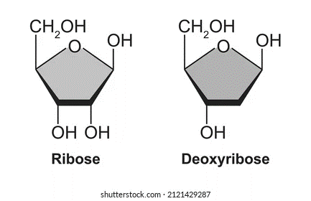

**A.** Glucose.  **B.** Fructose.  **C.** Galactose. **D.** Deoxiribose.

**Hướng dẫn giải**

**Lời giải**

**Chọn D** Deoxiribose là đường 5 Carbon: C5H10O4 là công thức của đường trên.

**Câu 8.** Cho các ý sau:

(1) Có vị ngọt.

(2) Dễ tan trong nước.

(3) Dễ lên men bởi vi sinh vật.

(4) Cấu tạo bởi các đơn phân theo nguyên tắc đa phân.

(5) Chứa 3-7 carbon.

Trong các ý trên có bao nhiêu ý là đặc điểm chung của đường đơn?

**A.** 2. **B.** 3. **C.** 4. **D.** 5.

**Hướng dẫn giải**

**Lời giải**

**Chọn C** Đặc điểm chung của đường đơn là: (1), (2), (3), (5).

(4) là đặc điểm ở đường đôi, đường đa.

**Câu 9.** Chất nào sau đây có tên gọi là đường nho?

**A.** Tinh bột. **B.** Saccharose. **C.** Glucose. **D.** Fructose.

**Hướng dẫn giải**

**Lời giải**

**Chọn C** Trong trái nho chứa 75 - 85% nước, 18 - 33% đường glucose và fructose và nhiều chất cần thiết cho con người như: phlobaphene, acid galic, acid silicic, acid phosphoric, acid chanh, acid oxalic, acid folic, kali, magiê, canxi, mangan, coban, sắt và các vitamin B1, B2, B6, B12, A, C, P, K và PP cùng các enzyme.

**Câu 10.** Galactose có nhiều trong đâu?

**A.** Mật ong. **B.** Quả chín. **C.** Sữa động vật.  **D.** Động vật.

**Hướng dẫn giải**

**Lời giải**

**Chọn C** Galactose có nhiều trong sữa động vật.

**Câu 11.** Đường mía (saccharose) là loại đường đôi được cấu tạo bởi

**A.** hai phân tử Glucose. **B.** một phân tử Glucose và một phân tử fructose.

**C.** hai phân tử fructose. **D.** một phân tử Glucose và một phân tử galactose.

**Hướng dẫn giải**

**Lời giải**

**Chọn B** Đường mía (saccharose) được cấu tạo bởi một phân tử glucose và một phân tử fructose.

**Câu 12.** Trong cấu trúc của polisaccharide, các đơn phân được liên kết với nhau bằng loại liên kết

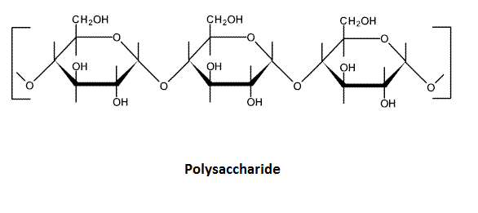

**A.** phosphodieste. **B.** peptide. **C.** cộng hóa trị. **D.** glicosidic.

**Hướng dẫn giải**

**Lời giải**

**Chọn D**

- Polisaccharit được hình thành từ các đơn phân là đường đơn.

- Các đường đơn liên kết với nhau bằng liên kết Glicosidic được tạo thành giữa các đường đơn.

**Câu 13.** Cho các ý sau:

(1) Cấu tạo theo nguyên tắc đa phân.

(2) Khi bị thủy phân thu được glucose.

(3) Có thành phần nguyên tố gồm: C, H, O.

(4) Có công thức tổng quát: (C6H10O6)n.

(5) Tan trong nước.

Trong các ý trên có mấy ý là đặc điểm chung của polysaccharide?

**A.** 2. **B.** 3. **C.** 4. **D.** 5.

**Hướng dẫn giải**

**Lời giải**

**Chọn B** Các ý đúng là: 1,2,3 là đặc điểm chung của polisaccharide.

Cellulose là một polysaccharide không tan trong nướ **C.**

Công thức tổng quát của polysaccharide là (C6H10O5)n.

**Câu 14.** Cellulose được cấu tạo bởi đơn phân là

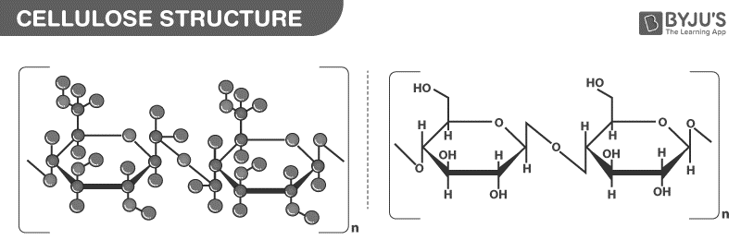

**A.** glucose. **B.** fructose. **C.** glucose và fructose. **D.** saccharose.

**Hướng dẫn giải**

**Lời giải**

**Chọn A** Cellulose được cấu tạo bởi đơn phân là glucose.

**Câu 15.** Carbohydrate **không** có chức năng nào sau đây?

**A.** Là nguồn dự trữ năng lượng cho tế bào và cơ thể.

**B.** Là cung cấp năng lượng cho tế bào và cơ thể.

**C.** Là vật liệu cấu trúc xây dựng tế bào và cơ thể.

**D.** Điều hòa sinh trưởng cho tế bào và cơ thể.

**Hướng dẫn giải**

**Lời giải**

**Chọn D** Carbohydrate có chức năng:

- Là nguồn dự trữ năng lượng cho tế bào và cơ thể.

- Là cung cấp năng lượng cho tế bào và cơ thể.

- Là vật liệu cấu trúc xây dựng tế bào và cơ thể.

- Không điều hòa sinh trưởng cho tế bào và cơ thể.

**Câu 16.** Cho các nhận định sau:

(1) Cellulose tham gia cấu tạo màng tế bào.

(2) Glycogen là chất dự trữ của cơ thể động vật và nấm.

(3) Glucose là nguyên liệu chủ yếu cho hô hấp tế bào.

(4) Chitin cấu tạo bộ xương ngoài của côn trùng.

(5) Tinh bột là chất dự trữ trong cây.

Trong các nhận định trên có bao nhiêu nhận định **đúng** với vai trò của carbohydrate trong tế bào và cơ thể?

**A.** 2.  **B.** 3.  **C.** 4.  **D.** 5.

**Hướng dẫn giải**

**Lời giải**

**Chọn C** Các ý đúng là 2,3,4,5.

- Glycogen là chất dự trữ của cơ thể động vật và nấm.

- Glucoe là nguyên liệu chủ yếu cho hô hấp tế bào.

- Chitin cấu tạo bộ xương ngoài của côn trùng.

- Tinh bột là chất dự trữ trong cây.

**Câu 17.** Lipid là nhóm chất

**A.** được cấu tạo từ 3 nguyên tố C, H, O được nối với nhau bằng liên kết cộng hóa trị không phân cực, có tính kỵ nước.

**B.** được cấu tạo từ 3 nguyên tố C, H, O được nối với nhau bằng liên kết cộng hóa trị phân cực, có tính kỵ nước.

**C.** được cấu tạo từ 3 nguyên tố C, H, O được nối với nhau bằng liên kết cộng hóa trị không phân cực, không có tính kỵ nước.

**D.** được cấu tạo từ 3 nguyên tố C, H, O được nối với nhau bằng liên kết cộng hóa trị phân cực, không có tính kỵ nước.

**Hướng dẫn giải**

**Lời giải**

**Chọn A** Lipid được cấu tạo từ 3 nguyên tố C, H, O (nhưng tỉ lệ H và O khác tỉ lệ của carbohydrate) được nối với nhau bằng các liên kết hoá trị không phân cực → có tính kỵ nướ **C.**

**Câu 18.** Điều nào dưới đây **không** đúng về sự giống nhau giữa carbohydrate và lipid?

**A.** Cấu tạo từ các nguyên tố C, H, O.

**B.** Là nguồn dự trữ và cung cấp năng lượng cho tế bào.

**C.** Cấu tạo theo nguyên tắc đa phân.

**D.** Đường và lipid có thể chuyển hóa cho nhau.

**Hướng dẫn giải**

**Lời giải**

**Chọn C**

- Carbohydrate cấu trúc theo nguyên tắc đa phân.

- Lipid không cấu trúc theo nguyên tắc đa phân.

**Câu 19.** Phát biểu nào sau đây là **không** đúng?

**A.** Chất béo không tan trong nước.

**B.** Chất béo không tan trong nước, nhẹ hơn nước nhưng tan nhiều trong dung môi hữu cơ.

**C.** Dầu ăn và mỡ bôi trơn có cùng thành phần nguyên tố.

**D.** Chất béo là trieste của glycerol và các acid monocarboxylic mạch carbon dài, không phân nhánh.

**Hướng dẫn giải**

**Lời giải**

**Chọn C** Bởi vì: Dầu ăn là chất béo, còn mỡ bôi trơn là các hydrocarbon.

**Câu 20.** Vì saoở nhiệt độ thường, dầu thực vật ở trạng thái lỏng?

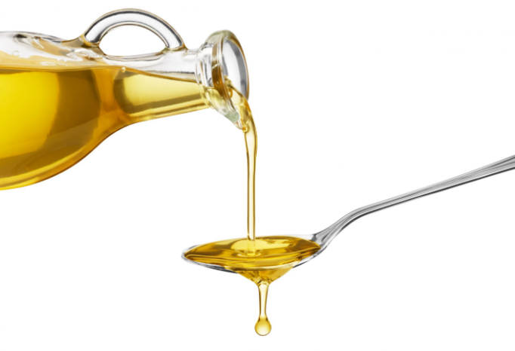

**A.** Vì dầu thực vật chứa chủ yếu các gốc acid béo no.

**B.** Vì dầu thực vật chứa hàm lượng khá lớn các gốc acid béo không no.

**C.** Vì dầu thực vật chứa chủ yếu các gốc acid béo thơm.

**D.** Vì dầu thực vật dễ nóng chảy, nhẹ hơn nước và không tan trong nước.

**Hướng dẫn giải**

**Lời giải**

**Chọn A**

- Dầu thực vật ở trạng thái lỏng vì đây là loại chất béo chứa hàm lượng khá lớn các gốc acid béo không no.

- Chất béo rắn là loại chất béo chứa hàm lượng lớn các gốc acid béo no.

**Câu 21.** Có các nhận định sau:

(1) Chất béo là trieste của glycerol với các acid monocarboxylic có mạch C dài không phân nhánh.

(2) Lipid gồm chất béo, sáp, steroid, phospholipid,...

(3) Chất béo là các chất lỏng.

(4) Chất béo chứa các gốc acid không no thường là chất lỏng ở nhiệt độ thường và được gọi là dầu.

(5) Chất béo chứa các gốc acid no thường là chất lỏng ở nhiệt độ thường và được gọi là dầu.

(6) Chất béo là thành phần chính của dầu mỡ động, thực vật.

Các nhận định đúng là:

**A. (**1),(2),(4),(5). **B.** (1),(2),(4),(6). **C. (**1),(2),(3). **D. (**3),(4),(5).

**Hướng dẫn giải**

**Lời giải**

**Chọn B** Nhận định sai là:

Ý 3 sai vì Chất béo có thể là chất rắn.

Ý 5 sai vì Chất béo chứa các gốc acid no thường là chất rắn ở nhiệt độ thường và được gọi là mỡ.

**Câu 22.** Những chất nào dưới đây **không** thuộc Lipid đơn giản?

**A.** Mỡ động vật. **B.** Phospholipid.

**C.** Dầu thực vật. **D.** Lớp sáp ở lá một số loài thực vật.

**Hướng dẫn giải**

**Lời giải**

**Chọn B** Phospholipd thuộc loại Lipid phức tạp

Mỡ đông vật, dầu thực vật và lớp sáp thuộc Lipid đơn giản.

**Câu 23.** Những chất nào dưới đây thuộc Lipid phức tạp?

**A.** Lớp sáp ở lá một số loài thực vật và dầu thực vật.**B.** Phospholipid và mỡ động vật..

**C.** Dầu thực vật. **D.** Phospholipid và steroid.

**Hướng dẫn giải**

**Lời giải**

**Chọn D** Phospholipid và steroid thuộc loại Lipid phức tạp.

Mỡ đông vật, dầu thực vật và lớp sáp thuộc Lipid đơn giản.

**Câu 24.** Một phân tử phospholipid có cấu tạo bao gồm

**A.** 1 phân tử glycerol và 1 phân tử acid béo.

**B.** 1 phân tử glycerol và 2 phân tử acid béo và 1 nhóm phosphate.

**C.** 1 phân tử glycerol và 3 phân tử acid béo 1 nhóm phosphate.

**D.** 3 phân tử glycerol và 3 phân tử acid béo.

**Hướng dẫn giải**

**Lời giải**

**Chọn B** Một phân tử phospholipid có cấu tạo bao gồm 1 phân tử glycerol và 2 phân tử acid béo và 1 nhóm phosphate.

**Câu 25.** Phân tử phospholipid có tính chất

**A.** ưa nước. **B.** kị nước. **C.** lưỡng cực. **D.** rất háo nước.

**Hướng dẫn giải**

**Lời giải**

**Chọn C** Phân tử phospholipid có tính chất lưỡng cực, 1 đầu ưa nước và 1 đầu kị nướ **C.**

**Câu 26.** Chất dưới đây tham gia cấu tạo hormone là

**A.** steroid. **B.** triglycerid. **C.** phospholipid. **D.** mỡ.

**Hướng dẫn giải**

**Lời giải**

**Chọn A** Steroid là lipid có cấu trúc mạch vòng, có tính chất lưỡng cực -> tham gia cấu tạo nên màng sinh chất và 1 số hormon.

**Câu 27.** Trong những chất có trong cơ thể sinh vật dưới đây, những chất nào có bản chất là Steroid?

(1) Hormon sinh dục. (2) Cholesterol. (3) Phospholipid.

(4) Vitamin A, B, E, K. (5) Dịch tuỵ. (6) Dịch mật.

**A.** (1),(2),(3),(5). **B.** (1),(2),(4),(6). **C. (**1),(2),(3),(6). **D.** (1),(2),(4),(5).

**Hướng dẫn giải**

**Lời giải**

**Chọn B** Một số steroid có trong cơ thể sinh vật nhự cholesterol, hormon sinh dục, dịch mật, một số vitamin A,D,E,K.

**Câu 28.** Chức năng nào **không** của lipid trong tế bào?

**A.** Tham gia vào chức năng vận động của tế bào.

**B.** Dự trữ năng lượng trong tế bào.

**C.** Tham gia cấu trúc màng sinh chất.

**D.** Tham gia vào cấu trúc của hoocmon, diệp lục.

**Hướng dẫn giải**

**Lời giải**

**Chọn A** Chức năng của lipid trong tế bào gồm:

- Dự trữ năng lượng trong tế bào.

- Tham gia cấu trúc màng sinh chất.

- Tham gia vào cấu trúc của hoocmon, diệp lục.

**Câu 29.** Chức năng **chính** của lipid là gì?

**A.** Dự trữ năng lượng cho tế bào và cơ thể. **B.** Thành phần chính cấu tạo nên màng sinh chất.

**C.** Thành phần cấu tạo nên một số loại hormon. **D.** Thành phần cấu tạo nên các bào quan.

**Hướng dẫn giải**

**Lời giải**

**Chọn A** Chức năng chính của mỡ là dự trữ năng lượng cho tế bào.

**Câu 30.** Chức năng **chính** của phospholipid trong tế bào là gì?

**A.** Cấu tạo màng sinh chất. **B.** Cung cấp năng lượng.

**C.** Nhân biết và truyền tin. **D.** Liên kết các tế bào.

**Hướng dẫn giải**

**Lời giải**

**Chọn A** Chức năng chính của phospholipid trong tế bào là cấu tạo màng sinh chất.

**Câu 31.** Đại phân tử nào chiếm tỉ lệ nhiều nhất trong cơ thể sinh vật?

**A.** Carbohydrate. **B.** Lipid. **C.** Protein. **D.** Acid Nucleic.

**Hướng dẫn giải**

**Lời giải**

**Chọn C** Protein là đại phân tử nào chiếm tỉ lệ nhiều nhất trong cơ thể sinh vật.

**Câu 32.** Câu nào sau đây **sai** khi nói về đặc điểm của protein?

**A.** Là sản phẩm cuối cùng của gene tham gia thực hiện nhiều chức nắng khác nhau trong cơ thể.

**B.** Protein cấu tạo theo nguyên tắc đa phận, mỗi đơn phân là một amino acid.

**C.** Tính đa dạng và đặc thù của protein quy định bởi sự sắp xếp của 22 loại amino acid.

**D.** Các loại amino acid khác nhau ở gốc R.

**Hướng dẫn giải**

**Lời giải**

**Chọn C** Protein là sản phẩm cuối cùng của gene tham gia thực hiện nhiều chức nắng khác nhau trong cơ thể, cấu tạo theo nguyên tắc đa phận, mỗi đơn phân là một amino acid. Tính đa dạng và đặc thù của chuỗi polypeptid được quy định bởi số lượng, thành phần và trật tự sắp xếp của 20 loại amino acid. Các loại amino acid khác nhau ở gốc R.

**Câu 33.** Khi nói về protein, phát biểu nào sau đây là **đúng**?

**A.** Protein được cấu tạo theo nguyên tắc đa phân và nguyên tắc bổ sung.

**B.** Protein được cấu tạo từ 1 hoặc nhiều chuỗi polypeptide.

**C.** Protein mang thông tin quy định tính trạng trên cơ thể sinh vật.

**D.** Protein được tổng hợp dựa trên khuôn mẫu của rARN.

**Hướng dẫn giải**

**Lời giải**

**Chọn B** Protein được cấu tạo từ 1 hoặc nhiều chuỗi polipeptide.

**Câu 34.** Các bậc cấu trúc của protein gồm bao nhiêu bậc?

**A.** 3 bậc.  **B.** 4 bậc.  **C.** 5 bậc. **D.** 6 bậc.

**Hướng dẫn giải**

**Lời giải**

**Chọn B** Các bậc cấu trúc của protein gồm 4 bậc.

**Câu 35.** Các bậc cấu trúc của protein được hình thành như thế nào?

**A.** Chuỗi polypeptide không tồn tại ở dạng mạch thẳng mà xoắn lại thành xoắn lò xo α hoặc gấp nếp tạo phiến gấp nếp β.

**B.** Chuỗi polypeptide bậc 2 tiếp tục co xoắn tạo thành cấu trúc không gian ba chiều đặc trưng.

**C.** Một số phân tử protein được hình thành do sự liên kết từ hai hay nhiều chuỗi polypeptide bậc 3 tạo thành cấu trúc bậc 4.

**D.** Được hình thành do các amino acid liên kết với nhau bằng liên kết peptide.

**Hướng dẫn giải**

**Lời giải**

**Chọn D** Cấu trúc bậc 1 của protein được hình thành do các amino acid liên kết với nhau bằng liên kết peptide.

**Câu 36.** Cho các nhận định sau:

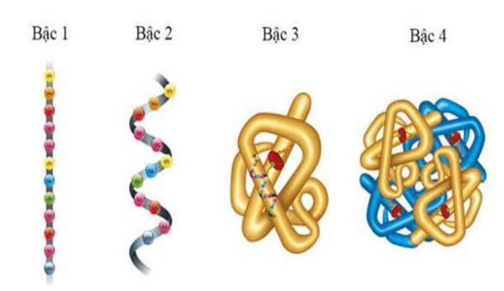

(1) Cấu trúc bậc 1 của phân tử protein là chuỗi polypeptide.

(2) Cấu trúc bậc 2 của phân tử protein là chuỗi polypeptide ở dạng co xoắn hoặc gấp nếp.

(3) Cấu trúc không gian bậc 3 của phân tử protein gồm hai hay nhiều chuỗi polypeptide kết hợp với nhau.

(4) Cấu trúc không gian bậc 4 của phân tử protein là chuỗi polypeptide ở dạng xoắn hoăc gấp nếp tiếp tục co xoắn.

(5) Khi cấu trúc không gian ba chiều bị phá vỡ, phân tử protein không thực hiện được chức năng sinh học.

Có bao nhiêu nhận định **đúng** với các bậc cấu trúc của phân tử protein?

**A.** 2.  **B.** 3.  **C.** 4.  **D.** 5.

**Hướng dẫn giải**

**Lời giải**

**Chọn B** Các ý đúng là 1, 2, 5. Ý 3 và 4 sai.

- Cấu trúc bậc 1 của phân tử protein là chuỗi polypeptide

- Cấu trúc bậc 2 của phân tử protein là chuỗi polypeptide ở dạng co xoắn hoặc gấp nếp

- Cấu trúc không gian bậc 3 của phân tử protein là chuỗi polypeptide ở dạng xoắn hoăc gấp nếp tiếp tục co xoắn

- Cấu trúc không gian bậc 4 của phân tử protein gồm hai hay nhiều chuỗi polypeptide kết hợp với nhau

- Khi cấu trúc không gian ba chiều bị phá vỡ, phân tử protein không thực hiện được chức năng sinh học

**Câu 37.** Hiện tượng nào sau được gọi là biến tính của protein?

**A.** Khối lượng của protein bị thay đổi.

**B.** Liên kết peptit giữa các acid amin của protein bị thay đổi.

**C.** Trình tự sắp xếp của các acid amin bị thay đổi.

**D.** Cấu hình không gian của protein bị thay đổi.

**Hướng dẫn giải**

**Lời giải**

**Chọn D** Biến tính Protein là hiện tượng cấu hình không gian của protein bị thay đổi.

**Câu 38.** Protein **không** có chức năng nào sau đây?

**A.** Điều hòa thân nhiệt. **B.** Cấu trúc nên hệ thống màng tế bào.

**C.** Tạo nên kênh vận động chuyển các chất qua màng.

**D.** Cấu tạo nên một số loại hoocmon.

**Hướng dẫn giải**

**Lời giải**

**Chọn A** Protein có chức năng:

- Cấu trúc nên hệ thống màng tế bào

- Tạo nên kênh vận động chuyển các chất qua màng

- Cấu tạo nên một số loại hoocmon

- Không điều hòa thân nhiệt.

**Câu 39.** Protein **không** có chức năng nào sau đây?

**A.** Cấu tạo nên tế bào và cơ thể. **B.** Xúc tác các phản ứng sinh hoá trong tế bào.

**C.** Lưu trữ và truyền đạt thông tin di truyền. **D.** Bảo vệ cơ thể chống lại các tác nhân gây bệnh.

**Hướng dẫn giải**

**Lời giải**

**Chọn C** Protein có chức năng:

- Cấu tạo nên tế bào và cơ thể.

- Xúc tác các phản ứng sinh hoá trong tế bào.

- Bảo vệ cơ thể chống lại các tác nhân gây bệnh.

- Không lưu trữ và truyền đạt thông tin di truyền.

**Câu 40.** Protein nào dưới đây có chức năng tiêu diệt mầm bệnh và bảo vệ cơ thể ?

**A.** Protein vận hormon. **B.** Protein enzym. **C.** Protein kháng thể. **D.** Protein vận động.

**Hướng dẫn giải**

**Lời giải**

**Chọn C** Protein kháng thể là dạng protein nào dưới đây có chức năng tiêu diệt mầm bệnh và bảo vệ cơ thể.

**Câu 41.** 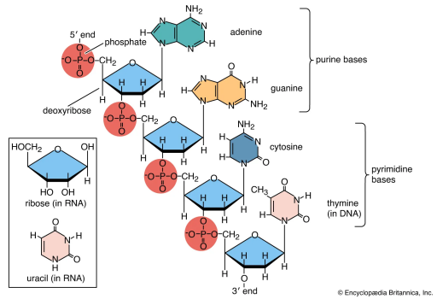Cho các nhận định sau về acid nucleic. Nhận định nào đúng?

**A.** Acid nucleic được cấu tạo từ 4 loại nguyên tố hóa học: C, H, O, N.

**B.** Acid nucleic được tách chiết từ tế bào chất của tế bào.

**C.** Acid nucleic được cấu tạo theo nguyên tắc bán bảo tồn và nguyên tắc bổ sung.

**D.** Có 2 loại acid nucleic: acíd deoxiribonucleic (ADN) và acid ribonucleic (ARN).

**Hướng dẫn giải**

**Lời giải**

**Chọn D**

**A.** Sai. acid nuclêic được cấu tạo từ 5 nguyên tố hóa học C, H, O, N và P.

**B.** Sai. acid nuclêic tồn tại trong nhân của tế bào nhân thực và vùng nhân của tế bào nhân sơ.

**C.** Sai. ADN mới được cấu tạo theo nguyên tắc bổ sung và nguyên tắc bán bảo tồn còn ARN mạch đơn thì không được cấu tạo theo nguyên tắc này.

**D.** Đúng. Có 2 loại acid nuclêic là ADN và ARN.

**Câu 42.** Các loại nucleotide cấu tạo nên phân tử ADN khác nhau ở đặc điểm nào?

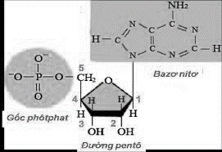

**A.** Thành phần base nito. **B.** Cách liên kết của đường C5H10O4với acid H3PO4.

**C.** Kích thước và khối lượng các nucleotide. **D.** Cả 3 thành phần trên.

**Hướng dẫn giải**

**Lời giải**

**Chọn A** Các nucleotit đều được cấu tạo bởi 2 phần chung là acid photphoric và đường. Nhưng khác nhau về thành phần base nito -> nên người ta đặt tên các loại nucleotit theo tên của base nitơ: A = Ađenin, G = Guanin, T = Timin, X = Xitozin.

**Câu 43.** Liên kết hóa học đảm bảo cấu trúc của từng đơn phân nucleotide trong phân tử ADN là

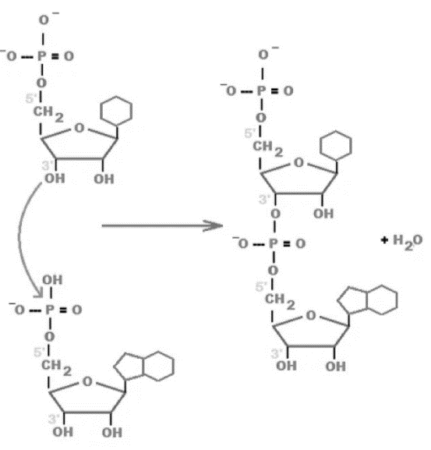

**A.** liên kết Glicosidic và liên kết este.

**B.** liên kết hydrogen và liên kết este.

**C.** liên kết Glicosidic và liên kết hydrogen.

**D.** liên kết disulfuide và liên kết hydrogen.

**Hướng dẫn giải**

**Lời giải**

**Chọn A**

Liên kết giữa đường C1 và base nito là liên kết Glicosidic;

Liên kết giữa nhóm photphat ở vị trí OH 3’ đường 1 với OH 5’ đường kế tiếp là liên kết este.

**Câu 44.** Khi nói về cấu trúc không gian của ADN, phát biểu nào sau đây là **sai**?

**A.** Hai mạch của ADN xếp song song và ngược chiều nhau.

**B.** Xoắn ngược chiều kim đồng hồ, đường kính vòng xoắn là 20Å.

**C.** Chiều dài của một chu kì xoắn là 3,4Å gồm 10 cặp nucleotide.

**D.** Các cặp base nito liên kết với nhau theo nguyên tắc bổ sung.

**Hướng dẫn giải**

**Lời giải**

**Chọn C** Trong các phát biểu trên, C sai vì chiều dài của 1 chu kì xoắn là 34Å.

**Câu 45.** Tại sao cấu trúc không gian của phân tử ADN có đường kính không thay đổi?

**A.** Một base nito có kích thước lớn (A hoặc G) liên kết bổ sung với một base nito có kích thước nhỏ (T hoặc C).

**B.** Các nucleotide trên một mạch đơn liên kết theo nguyên tắc đa phân..

**C.** Các base nito giữa hai mạch đơn liên kết với nhau bằng liên kết hydrogen.

**D.** Hai base nito có kích thước bé liên kết với nhau, hai base nito có kích thước lớn liên kết với nhau.

**Hướng dẫn giải**

**Lời giải**

**Chọn A**Cấu trúc không gian của phân tử ADN có đường kính không đổi (20Å) do sự liên kết giữa các nuclêôtit ở 2 mạch đơn diễn ra theo nguyên tắc bổ sung: một base nitơ có kích thước lớn (A hoặc G) liên kết bổ sung với một base nitơ có kích thước nhỏ (T hoặc C).

**Câu 46.** ADN có chức năng gì?

**A.** Dự trữ và cung cấp năng lượng cho tế bào.

**B.** Cấu trúc nên màng tế bào, các bào quan.

**C.** Tham gia và quá trình chuyển hóa vật chất trong tế bào.

**D.** Lưu trữ và truyền đạt thông tin di truyền.

**Hướng dẫn giải**

**Lời giải**

**Chọn D** ADN có chức năng lưu trữ và truyền đạt thông tin di truyền.

**Câu 48.** Người ta dựa vào đặc điểm nào sau đây để chia ARN ra thành ba loại là mARN, tARN, rARN?

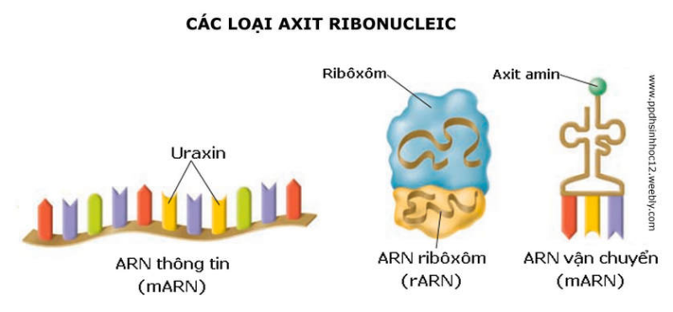

**A.** Cấu hình không gian. **B.** Số loại đơn phân.

**C.** Khối lượng và kích thước. **D.** Chức năng của mỗi loại.

**Hướng dẫn giải**

**Lời giải**

**Chọn D** Người ta dựa vào đặc điểm chức năng của mỗi loại để chia ARN ra thành ba loại là mARN, tARN, rARN.

**Câu 50.** Chức năng của phân tử tARN là

**A.** cấu tạo nên riboxom. **B.** vận chuyển acid amin.

**C.** bảo quản thông tin di truyền. . **D.** vận chuyển các chất qua màng.

**Hướng dẫn giải**

**Lời giải**

**Chọn B**

- rARN làm nhiệm vụ tham gia cấu tạo nên ribôxôm.

- mARN làm nhiệm vụ truyền đạt thông tin di truyền từ nhân đến tế bào chất.

- tARN làm nhiệm vụ vận chuyển các acid amin tới ribôxôm để tổng hợp protein.

- Lưu giữ thông tin di truyền là nhiệm vụ chính của ADN.

**Câu 51.** Phát biểu nào sau đây **không** đúng về phân tử ARN?

**A.** Tất cả các loại ARN đều được tổng hợp trên khuôn mẫu của phân tử ADN.

**B.** Tất cả các loại ARN đều được sử dụng để làm khuôn tổng hợp protein.

**C.** Các phân tử ARN được tổng hợp ở nhân tế bào.

**D.** Đa số các phân tử ARN chỉ được cấu tạo từ một chuỗi polynucleotide.

**Hướng dẫn giải**

**Lời giải**

**Chọn B** Có 3 loại ARN trong tế bào gồm:

- mARN được sử dụng làm mạch khuôn để tổng hợp protein.

- tARN có chức năng vận chuyển đặc hiệu các acid amin tới ribôxôm cung cấp cho quá trình tổng hợp protein.

- rARN có chức năng tham gia cấu tạo nên ribôxôm – nơi diễn ra quá trình tổng hợp protein.

→ Không phải tất cả các loại ARN đều được sử dụng làm khuôn tổng hợp protein.

**Câu 52.** Trong cấu trúc của polisaccharide, các đơn phân được liên kết với nhau bằng loại liên kết.......

Cụm từ còn thiếu điền vào chỗ trống là:

**A.** glicosidic. **B.** phosphodieste. **C.** peptide. **D.** hydro.

**Câu 53.** Cellulose được cấu tạo bởi đơn phân là.........

Cụm từ còn thiếu điền vào chỗ trống là:

**A.** fructose. **B.** saccharose. **C.** glucose. **D.** lactose.

**Câu 54.** Một phân tử.......... có cấu tạo bao gồm 1 phân tử glycerol và 2 phân tử acid béo và 1 nhóm phosphate.

Cụm từ còn thiếu điền vào chỗ trống là:

**A.** steroid. **B.** dầu thực vật. **C.** phospholipid. **D.** mỡ động vật.

**Câu 55.** .......... là chức năng chính của phospholipid trong tế bào.

Cụm từ còn thiếu điền vào chỗ trống là:

**A.** Cung cấp năng lượng. **B.** Nhận biết và truyền tin.

**C.** Cấu tạo màng sinh chất. **D.**Liên kết các tế bào.

**Câu 56.** ........ là đại phân tử chiếm tỉ lệ nhiều nhất trong cơ thể sinh vật.

Cụm từ còn thiếu điền vào chỗ trống là:

**A.** Carbohydrate. **B.** Lipid. **C.** Acid nucleic. **D.** Protein.

**Câu 57.** .......... có chức năng tiêu diệt mầm bệnh và bảo vệ cơ thể.

Cụm từ còn thiếu điền vào chỗ trống là:

**A.** Protein kháng thể. **B.** Protein enzym. **C.** Protein vận hormon. **D.** Protein vận động.

**Câu 58.** Người ta dựa vào đặc điểm.............. để chia ARN ra thành ba loại là mARN, tARN, rARN.

Cụm từ còn thiếu điền vào chỗ trống là:

**A.** chức năng của mỗi loại.**B.** cấu hình không gian.**C.** số loại đơn phân. **D.** khối lượng và kích thước.

**Câu 59.** Cho bảng thông tin sau:

|  |  |
| --- | --- |
| Loại đường | Các đường phổ biến |
| 1. Đường đơn  2. Đường đa  3.Đường đôi | a. Tinh bột, cellulose, chitin, glycogen  b. Saccharose, lactose, maltose  c. Fructose, galactose, glucose |

Khi nối các thông tin ở cột loại đường và cột các đường phổ biến, cách nối nào dưới đây là hợp lí?

**A.** 1-c, 2-b, 3-a. **B.** 1-c, 2-a, 3-b **C.** 1-a, 2-b, 3-c. **D.** 1-a, 2-c, 3-b.

**Hướng dẫn giải**

Đáp án B

Cách sắp xếp đúng giữa các loại đường với các đường phổ biến:

|  |  |
| --- | --- |
| Loại đường | Các đường phổ biến |
| 1. Đường đơn  2. Đường đa  3.Đường đôi | c. Fructose, galactose, glucose  a. Tinh bột, cellulose, chitin, glycogen  b. Saccharose, lactose, maltose |

**Câu 60.** Cho thông tin ở bảng sau:

|  |  |
| --- | --- |
| Cột A: Tên protein | Cột B: Chức năng |
| 1. Hormone  2. Enzyme  3. Hemoglobin  4. Kháng thể | a. Bảo vệ cơ thể trước các tác nhân gây bệnh  b. Điều hòa các hoạt động sống trong cơ thể  c. Vận chuyển các chất, thành phần của tế bào hồng cầu  d. Xúc tác các phản ứng sinh hóa trong tế bào |

Khi nối các thông tin ở cột A và cột B, cách nối nào dưới đây là chưa hợp lý?

**A.** 1 – b; 3 – a. **B.** 2 – d; 3 – c. **C.** 2 – d; 4 – a. **D.** 1 – b; 4 – a.

**Hướng dẫn giải**

Đáp án A

Cách sắp xếp đúng giữa các loại protein với virus chức năng là:

|  |  |
| --- | --- |
| Cột A: Tên protein | Cột B: Chức năng |
| 1. Hormone  2. Enzyme  3. Hemoglobin  4. Kháng thể | b. Điều hòa các hoạt động sống trong cơ thể  d. Xúc tác các phản ứng sinh hóa trong tế bào  c. Vận chuyển các chất, thành phần của tế bào hồng cầu  a. Bảo vệ cơ thể trước các tác nhân gây bệnh |

**Câu 61.** Cho thông tin ở bảng sau:

|  |  |
| --- | --- |
| Cột A: Loại steroid | Cột B: Chức năng |
| 1. Cholesterol  2. Carotenoid  3. Vitamin A, D, E, K  4. Testosterone | a. Bố sung dinh dưỡng cho cơ thể  b. Hormone sinh dục ở nam.  c. Thành phần màng sinh chất động vật.  d. Sắc tố quang hợp ở thực vật. |

Khi nối các thông tin ở cột A và cột B, cách nối nào dưới đây là hợp lý?

**A.** 1 – c; 3 – a. **B.** 2 – a; 3 – b. **C.** 2 – a; 4 – d. **D.** 1 – c; 4 – d.

**Hướng dẫn giải**

Đáp án A

Cách sắp xếp đúng giữa các loại steroid với chức năng là:

|  |  |
| --- | --- |
| Cột A: Loại steroid | Cột B: Chức năng |
| 1. Cholesterol  2. Carotenoid  3. Vitamin A, D, E, K  4. Testosterone | c. Thành phần màng sinh chất động vật.  d. Sắc tố quang hợp ở thực vật.  a. Bố sung dinh dưỡng cho cơ thể  b. Hormone sinh dục ở nam. |

**Câu 62.** Cho thông tin ở bảng sau:

|  |  |
| --- | --- |
| Cột A: Tên đường | Cột B: Chức năng |
| 1. Glucose  2. Lactose  3. Saccharose.  4. Tinh bột | a. Cung cấp dinh dưỡng cho trẻ sơ sinh, con non ở động vật có vú.  b. Chất dự trữ năng lượng ở thực vật  c. Vận chuyển sản phẩm quang hợp ở thực vật  d. Cung cấp năng lượng cho các hoạt động sống |

Khi nối các thông tin ở cột A và cột B, cách nối nào dưới đây là hợp lý?

**A.** 1 – c; 2 – a; 3 – b; 4 – d. **B.** 1 – d; 2 – a; 3 – c; 4 – b.

**C.** 1 – d; 2 – c; 3 – b; 4 – a. **D.** 1 – b; 2 – c; 3 – a; 4 – d.

**Hướng dẫn giải**

Đáp án B

Cách sắp xếp đúng giữa các tên đường với chức năng là:

|  |  |
| --- | --- |
| Cột A: Tên đường | Cột B: Chức năng |
| 1. Glucose  2. Lactose  3. Saccharose.  4. Tinh bột | d. Cung cấp năng lượng cho các hoạt động sống  a. Cung cấp dinh dưỡng cho trẻ sơ sinh, con non ở động vật có vú.  c. Vận chuyển sản phẩm quang hợp ở thực vật  b. Chất dự trữ năng lượng ở thực vật |

**Câu 63.** Cho thông tin ở bảng sau:

|  |  |
| --- | --- |
| Cột A: Tên đường | Cột B: Chức năng |
| 1. Glycogen  2. Cellulose  3. Chitin.  4. Ribose, deoxyribose | a. Cấu tạo nên DNA, RNA và ATP.  b. Thành tế bào thực vật  c. Chất dự trữ năng lượng ngắn hạn ở thực động vật và nấm  d. Thành tế bào nấm |

Khi nối các thông tin ở cột A và cột B, cách nối nào dưới đây là hợp lý?

**A.** 1 – c; 2 – d; 3 – b; 4 – a. **B.** 1 – d; 2 – b; 3 – a; 4 – c.

**C.** 1 – c; 2 – b; 3 – d; 4 – a. **D.** 1 – d; 2 – c; 3 – a; 4 – b.

**Hướng dẫn giải**

Đáp án C

Cách sắp xếp đúng giữa các tên đường với chức năng là:

|  |  |
| --- | --- |
| Cột A: Tên đường | Cột B: Chức năng |
| 1. Glycogen  2. Cellulose  3. Chitin.  4. Ribose, deoxyribose | c. Chất dự trữ năng lượng ngắn hạn ở thực động vật và nấm  b. Thành tế bào thực vật  d. Thành tế bào nấm  a. Cấu tạo nên DNA, RNA và ATP. |

Tài liệu được chia sẻ bởi Website VnTeach.Com

https://www.vnteach.com